**Литература**

**Тема. Джонатан Свифт. Роман «Путешествие Гулливера»**

**Цель урока:** продолжить знакомство с отрывками из романа «Путешествие Гулливера», выявить своеобразие первой части «Путешествие в Лилипутию»

**Материал к уроку**

1. Познакомиться с главными событиями в жизни Джонатана Свифта.

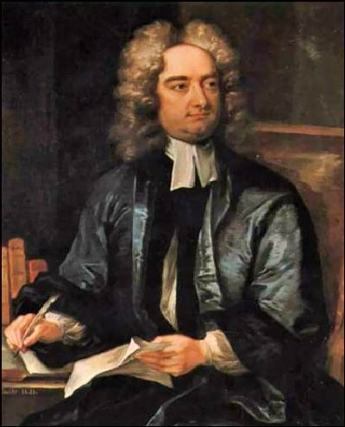

Родился Джонатан Свифт в 1667 г. в ирландском городе Дублине в семье англичан. Обучался в Дублине. Получил хорошее образование. Первые его сатирические произведения - «Битва книг» и «Сказка бочки». С друзьями Джонатан решил создать сатирическое произведение, где хотел высмеять невежество и псевдоученость. Главный герой должен был путешествовать по вымышленным странам. Но Свифт боялся, что книгу могут не опубликовать, потому что за богохульство и критику правительства тогда жестоко наказывали. Книгу «Путешествия в некоторые отдаленные страны света Лемюэля Гулливера» издали, но некоторые резкие части удалили. Это очень не понравилось автору, и он стал добиваться полного издания.

Книга постоянно переиздавалась, была быстро переведена на другие языки. Свифт стал почетным гражданином Дублина. Но в 1742 году у него случился инсульт и он потерял способность говорить. 19 октября 1745 года Джонатан Свифт умер. Он был похоронен в соборе Святого Патрика в Дублине.

**2. Работа с текстом**

**А) К**то такой Гулливер. Есть ли у него семья, профессия?

Цитата (…*посоветовавшись с женой и некоторыми знакомыми, я решил снова стать моряком. В течение шести лет я был хирургом на двух кораблях и совершил несколько путешествий в Ост- и Вест-Индию, что несколько улучшило мое материальное положение. Последнее из этих путешествий вышло не очень удачным, и я, утомленный морскою жизнью, решил сидеть дома с женой и детьми.*)

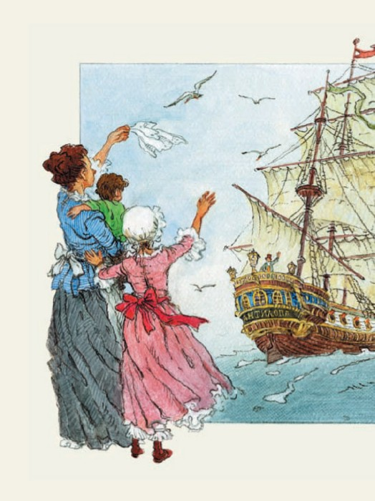

Б) Как он попал на остров лилипутов?

(кораблекрушение) (.. *ветер был такой сильный, что нас понесло прямо на нее, и корабль мгновенно разбился.)*

В) Почему его связали? Мог ли Гулливер освободиться от пут?

(*Я рассудил, что самое благоразумное - пролежать спокойно до наступления ночи, когда мне нетрудно будет освободиться при помощи уже отвязанной левой руки; что же касается туземцев, то я имел основание надеяться, что справлюсь с какими угодно армиями, которые они могут выставить против меня, если только они будут состоять из существ такого же роста, как то, которое я видел.)*

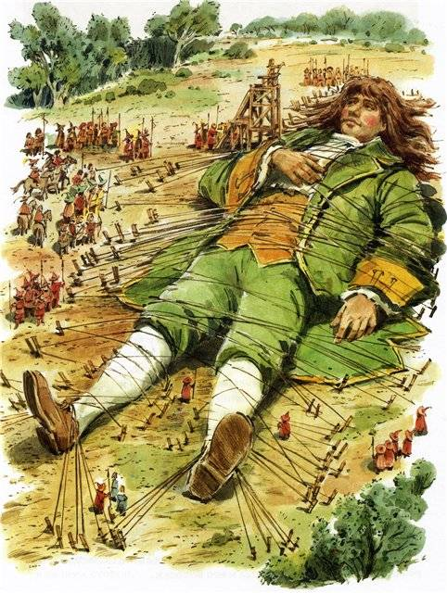

Г) Как герой относился к лилипутам? Какие его поступки об этом свидетельствуют?

*(Эти люди - превосходные математики и достигли большого совершенства в механике благодаря поощрениям и поддержке императора, известного покровителя наук.*

*Подвигался я крайне осмотрительно, чтобы не растоптать беспечных прохожих, оставшихся на улице вопреки отданному жителям столицы строгому приказу не выходить для безопасности из дому.)*

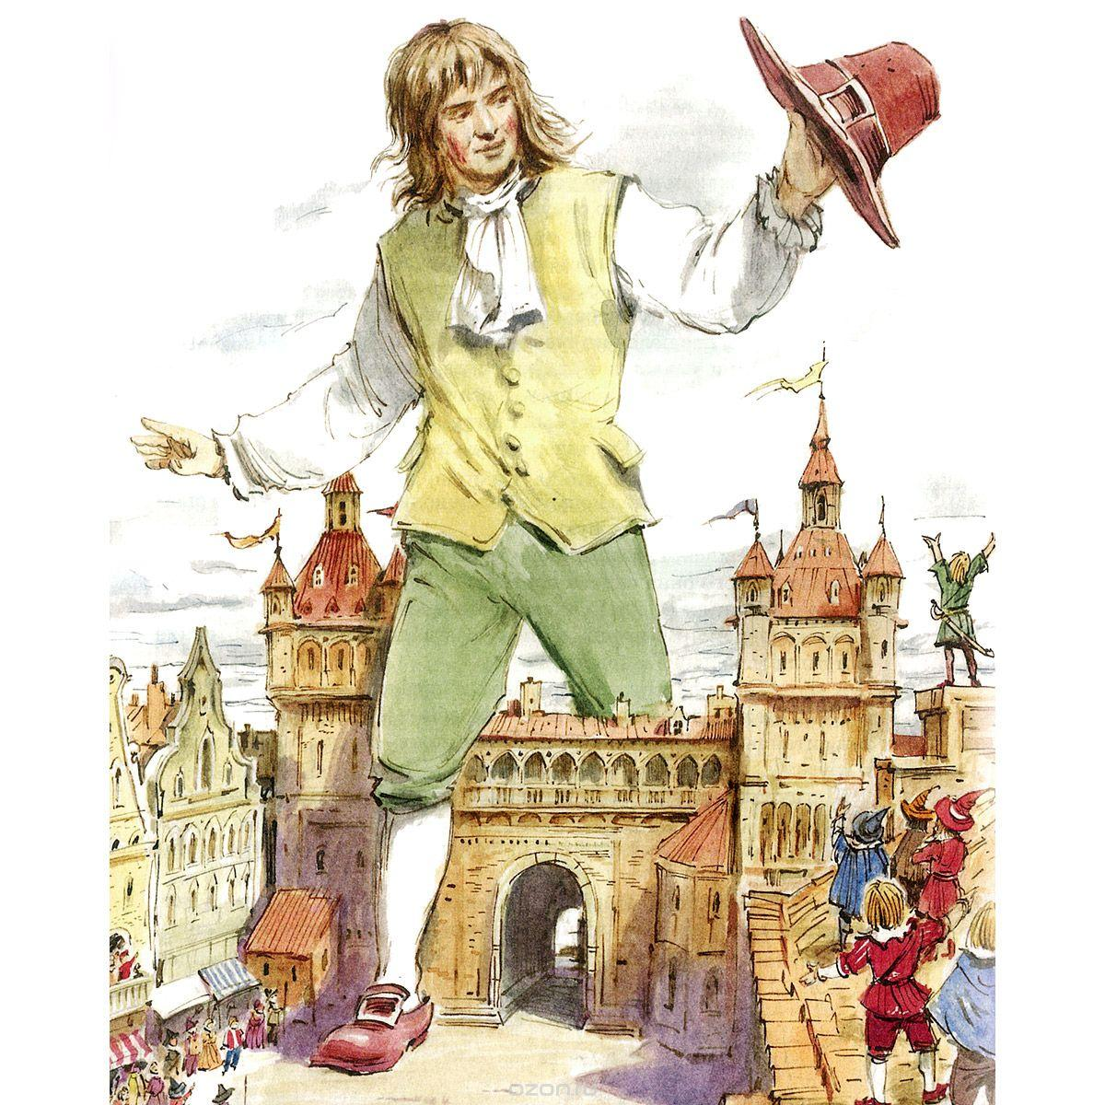

Д) Какие черты характера Гулливера вы увидели в его поступках?

**3. Словарная работа**.

**Сати́ра** (заимствование через фр. satire из лат. satira - букв. переполненное блюдо) - способ проявления комического в искусстве, состоящий в уничтожающем осмеянии явлений, которые представляются автору порочными (Малый академический словарь).

- Какова цель сатиры? Осмеяние людских слабостей и пороков.

- Чем сатира отличается от юмора? (***Юмор*** *- изображение чего-либо в смешном, комическом виде.)*

**4. Ответить на вопросы по содержанию романа**

- Что это было за государство? Кто им управлял? Каким представился вам император? На что он жил?

- Как выбирали министров?

- Какие партии существовали внутри страны? Как император держал нейтралитет?

- Из-за чего шла война между островами? Как Гулливер помог победить?

- Какими мечтами загорелся император?

- Как лилипуты воспитывали детей? Это сатира или необходимость?

- Почему против Гулливера выдвинуты обвинения? В чем его обвиняют?

**5. Анализ текста. Зачитать следующие отрывки и сделать выводы.**

*Нужно заметить, что этот монарх живет главным образом на доходы от своих личных имений и весьма редко, в самых исключительных случаях, обращается за субсидией к подданным.*

*Но ничто меня так не позабавило, как упражнения канатных плясунов, совершаемые на тонких белых нитках длиною в два фута, натянутых на высоте двенадцати дюймов от земли. На этом предмете я хочу остановиться несколько подробнее и попрошу у читателя немного терпения.*

*Эти упражнения производятся только лицами, которые состоят в кандидатах на высокие должности и ищут благоволения двора. Они смолоду тренированы в этом искусстве и не всегда отличаются благородным происхождением или широким образованием. Когда открывается вакансия на высокую должность, вследствие смерти или опалы (что случается часто), пять или шесть таких соискателей подают прошение императору разрешить им развлечь его императорское величество и двор танцами на канате; и кто прыгнет выше всех, не упавши, получает вакантную должность. Весьма часто даже первые министры получают приказ показать свою ловкость и засвидетельствовать перед императором, что они не утратили своих способностей.*

*Император держит в руках палку в горизонтальном положении, а соискатели, подходя друг за другом, то перепрыгивают через палку, то ползают под ней взад и вперед несколько раз, смотря по тому, поднята палка или опущена; иногда один конец палки держит император, а другой - его первый министр, иногда же палку держит только последний.*

*Каким бы блестящим ни казалось иностранцу наше положение, сказал секретарь, однако над нами тяготеют два страшных зла: жесточайшие раздоры партий внутри страны и угроза нашествия могущественного внешнего врага. Что касается первого зла, то надо вам сказать, что около семидесяти лун тому назад в империи образовались две враждующие партии, известные под названием Тремексенов и Слемексенов, от высоких и низких каблуков на башмаках, при помощи которых они отличаются друг от друга. Ненависть между этими двумя партиями доходит до того, что члены одной не станут ни есть, ни пить, ни разговаривать с членами другой.*

*Поводом к войне послужили следующие обстоятельства. Всеми разделяется убеждение, что вареные яйца при употреблении их в пищу испокон веков разбивались с тупого конца; но дед нынешнего императора, будучи ребенком, порезал себе палец за завтраком, разбивая яйцо означенным древним способом. Тогда император, отец ребенка, обнародовал указ, предписывающий всем его подданным под страхом строгого наказания разбивать яйца с острого конца. Этот закон до такой степени озлобил население, что, по словам наших летописей, был причиной шести восстаний, во время которых один император потерял жизнь, а другой - корону.*

*Увидев меня, неприятель пришел в такой ужас, что попрыгал с кораблей и поплыл к берегу, где его собралось не менее тридцати тысяч. Тогда, вынув свои снаряды и зацепив нос каждого корабля крючком, я связал все веревки в один узел. Во время этой работы неприятель осыпал меня тучей стрел, и многие из них вонзились мне в руки и лицо. Помимо ужасной боли, они сильно мешали моей работе. Больше всего я боялся за глаза и наверное лишился бы их, если бы не придумал тотчас же средства для защиты. Среди других необходимых мне мелочей у меня сохранились очки, которые я держал в секретном кармане, ускользнувшем, как я уже заметил выше, от внимания императорских досмотрщиков. Я надел эти очки и крепко привязал их. Вооружась таким образом, я смело продолжал работу, несмотря на стрелы неприятеля, которые хотя и попадали в стекла очков, но не причиняли им особого вреда.*

*После этого я схватил связанные в узел веревки, к которым были прикреплены мои крючки, и легко потащил за собою пятьдесят самых крупных неприятельских военных кораблей…*

*Честолюбие монархов так безмерно, что император задумал, по-видимому, не больше не меньше, как обратить всю империю Блефуску в собственную провинцию и управлять ею через своего наместника, истребив укрывающихся там Тупоконечников и принудив всех блефускуанцев разбивать яйца с острого конца, вследствие чего он стал бы единственным властителем вселенной.*

*… лилипуты полагают, что воспитание детей менее всего может быть доверено их родителям, вследствие чего в каждом городе существуют общественные воспитательные заведения, куда обязаны отдавать своих детей обоего пола все, кроме крестьян и рабочих, и где они взращиваются и воспитываются с двадцатилунного возраста, то есть с того времени, когда, по предположению лилипутов, у ребенка проявляются первые зачатки понятливости.*

*Одежда и пища детей отличаются скромностью и простотой. Они воспитываются в правилах чести, справедливости, храбрости; в них развивают скромность, милосердие, религиозные чувства и любовь к отечеству. Они всегда за делом, кроме времени, потребного на еду и сон, очень непродолжительного, и двух рекреационных часов, которые посвящаются телесным упражнениям. До четырех лет детей одевает и раздевает прислуга, но начиная с этого возраста, то и другое они делают сами, каким бы знатным ни было их происхождение.*

**Примерные выводы**

Сатирически изображены лилипуты. Они поступают безнравственно, лицемерны, высокомерны, неблагодарны. Гулливер столько для них сделал, принес победу в войне, а они его несправедливо осудили, хотели выколоть ему глаза. (Хотя и среди лилипутов есть порядочные люди, они добры и помогают Гулливеру.)

При дворе императора процветают интриги, предательство. От зависти и злобы лилипуты шпионят друг за другом, пишут доносы и лгут.

Сатирически изображает автор, как добывают лилипуты пост премьера-министра - путем акробатических прыжков и танцев на канате. Как будто именно это нужно министру, чтобы управлять страной, а не ум, образование, опыт!

Свифт смеется над партиями, ведь их претензии глупы и мелочны - отличие партий в величине каблуков. Также автор посмеивается над императором, который хромает, потому что носит разные каблуки, терпит неудобство и не имеет своего мнения.

Свифт смеется над разногласиями между островами Лилипутия и Блефуску - спор, с какого конца нужно разбивать вареное яйцо: с тупого или с острого. Это приведет к войне - намек на войну Англии и Франции за испанское наследство.

Император лилипутов, победив в войне руками Гулливера, сразу начинает мечтать о мировом господстве, а придворные его в этом поддерживают.

**Домашнее задание.** Ответить на вопросы: что вас удивило в романе больше всего? Что больше всего рассмешило в романе «Путешествие Гулливера».